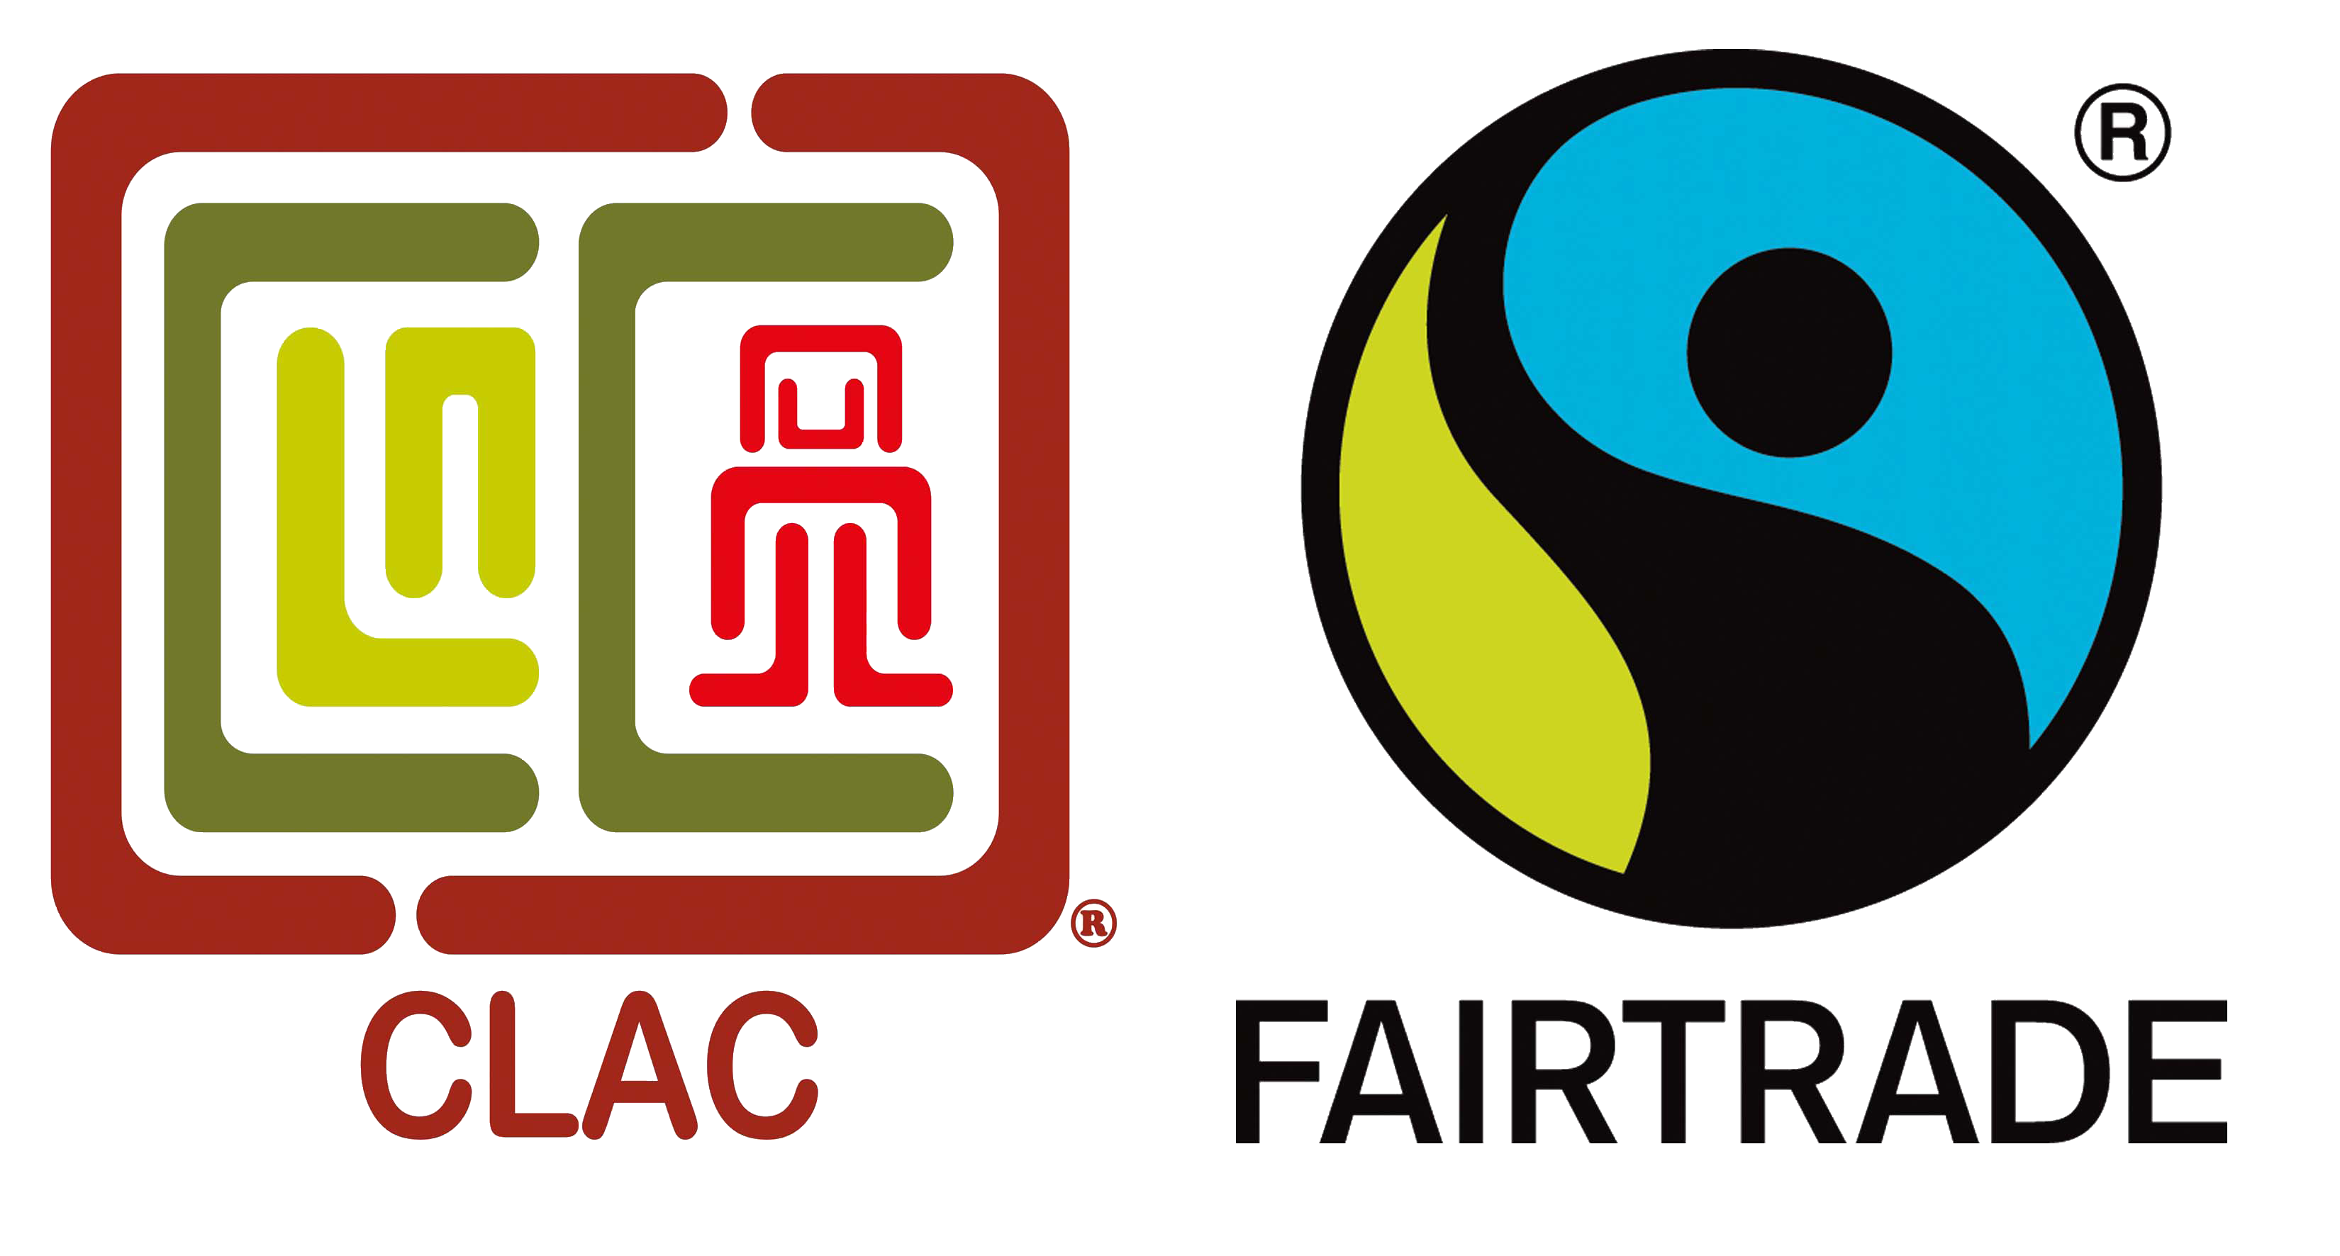
FONDO ROTATIVO PARA JÓVENES
Formulario de Aplicación
Por favor completar los siguientes datos solicitados:
1. Datos generales
Nombre de la organización:
FLO-ID:
Tipo de organización:
Número de miembros de la organización:
Número de empleados de la organización:
País:
Producto(s) comercializado(s) como Fairtrade
Fecha desde que ha sido certificada Fairtrade (mes, año):
Nombre y posición del representante legal de su organización:
Nombre y posición de persona que llenó la aplicación:
Código postal:
Teléfono:
Email:
Nombre de la cuenta bancaria (por ej. el nombre de la organización):
Nombre del banco local:
Dirección del banco local:
Número de la cuenta bancaria:
Código SWIFT/IBAN de banco local:
Nombre banco intermediario (si aplica):
Dirección exacta de organización: (calle, ciudad, provincia/departamento)
Sitio web:

- Datos de grupo solicitante: Favor agregue la información de miembros de grupo de jóvenes:
Nombre | Género | Cargo | Edad | E-mail

- Información del proyecto: Complete los datos de la actividad a financiar:

Nombre del proyecto:
Actividad económica:
Dirección del proyecto:
Monto solicitado (en dólares)
Plazo (en meses)
Tipo de contrapartida (si es en dinero, indique monto en dólares)

Yo, representante del grupo de jóvenes aplicante declaro que la información entregada es correcta. En caso de recibir el fondo, me comprometo a ejecutar el recurso exclusivamente y bajo mi responsabilidad en las acciones descritas en el formulario. También me comprometo a enviar el contrato de crédito a firmarse entre CLAC y el grupo de jóvenes, así como el pagaré respectivo, los cuales serán requisitos indispensables para que CLAC transfiera los recursos.
Asimismo, me responsabilizo de cumplir con el plan de pago de crédito otorgado, en enviar un reporte narrativo semestral de la ejecución del proyecto, así como un reporte narrativo final con cinco (5) fotografías y dos (2) testimonios para fines comunicacionales a más tardar un mes después del pago total del crédito, en concordancia con el plazo establecido en el contrato de crédito entre ambas partes. Doy mi consentimiento para que CLAC y el sistema Fairtrade utilicen estos documentos para los fines que consideren pertinentes.

Nombre y cargo:
Fecha:
Firma:

Solo aplicaciones firmadas serán aceptadas
Siguientes pasos:
Por favor envía este documento firmado a: comite.fondos@clac-comerciojusto.org, junto con los documentos adicionales establecidos en el Reglamento del Fondo.

Si su aplicación es aprobada, será contactado por el equipo operativo de CLAC para verificar los datos de la transferencia.

Las solicitudes deben ser redactadas por personal interno de la organización. Aplicaciones llenadas por asesores no serán admitidas.

